北体大“线上宣讲会”功能已上线（学生指南）
为了打造用人单位与毕业生线上沟通交流的平台，北京体育大学“线上宣讲会”功能已经开通，学生如何参加宣讲会呢？请看以下介绍。
一、宣讲会信息如何查看
（一）“北京体育大学就业创业信息网”首页下方“就业日历”处查看，或在导航栏“招聘信息”—“招聘活动”列表中查看。
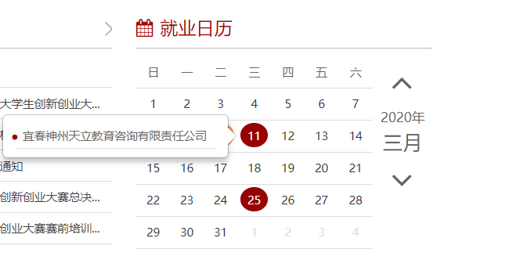
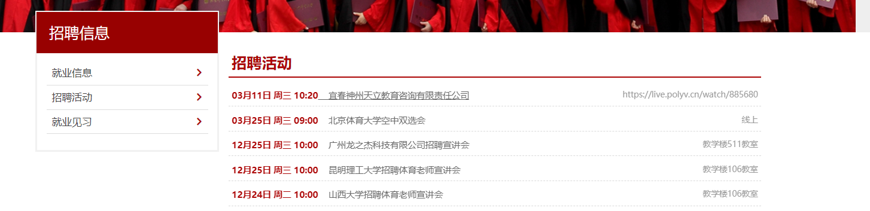

（二）北体就业微信公众号，“就业信息”—“宣讲会信息”中查看。

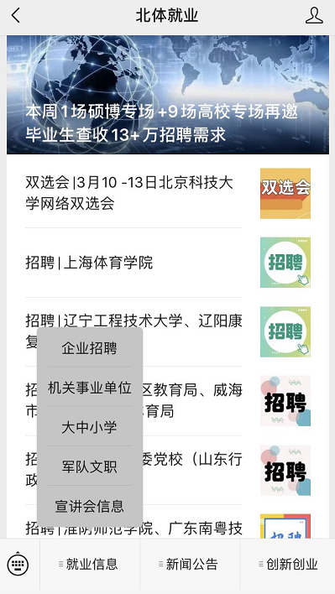
二、参加线上宣讲会的方式
参加线上宣讲会的方式有两种：1.直接将招聘会地点的地址复制到地址栏进行访问，2.扫描直播二维码进行观看。
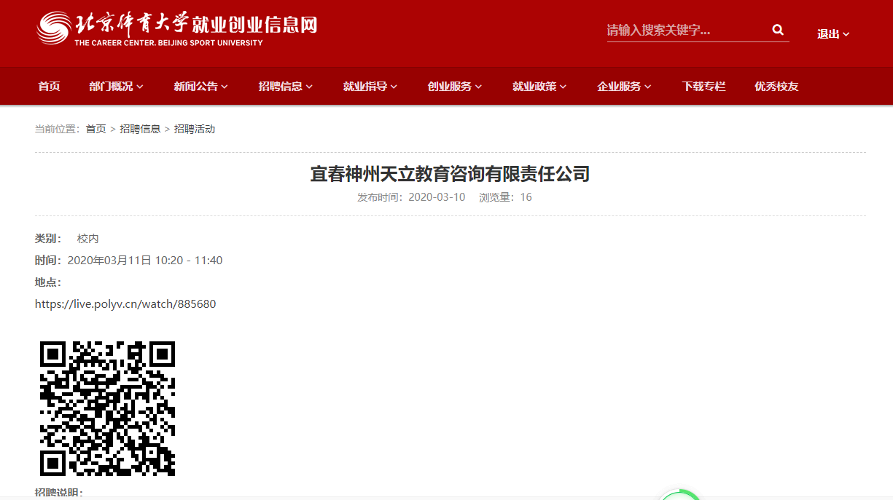

观看宣讲会（网页版）
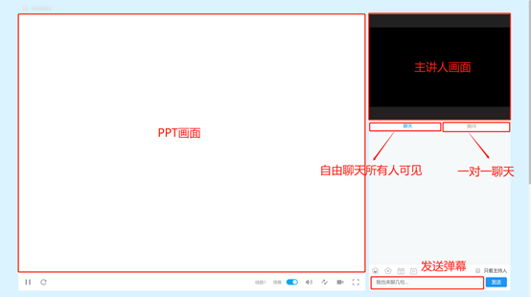
观看宣讲会（手机版）
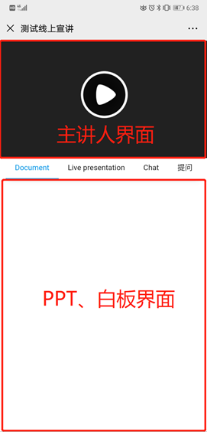
如果遇到宣讲会时间结束，不必担心，再次登录直播链接即可观看宣讲会全程回放！

